Игра – викторина «Хочу все знать»
Цель:
проверить общие знания и интеллектуальные возможности учащихся
Задачи:
-развитие образного мышления, способности конструирования, коммуникативных способностей, наблюдательности, умение делать выводы, обобщения на основе собственных наблюдений
-воспитание духа дружеского соревнования, умения добиваться поставленных целей.
Оборудование: рисунок солнышка, картинки сказочных героев (Колобок, Лунтик, волк, баба Яга) , карточки для определения цели занятий (ТРИ, НОГ, ОДИН, ДВА), карточки для игры «Путаница»( БЕРЗА, КУТА, ЦУРИКА, БРУСКА, АБЛЕК, ПУТЕХ), ребусы с числами, орден «Умники и умницы»
План
- Орг.момент
Добрый день солнцу и птицам!
Добрый день доверчивым лицам!
Ваши ушки на макушке, глазки широко раскрыты
Слушайте, запоминайте, ни минутки не теряйте!
- Актуализация знаний
К нам сегодня заглянуло вот такое солнышко!
-Какое оно? (доброе, ласковое, нежное, игривое, красивое, теплое)
-Кого вы могли бы сравнить с солнышком? (цветы, маму, сказочных героев)
-А кого из предложенных мною героев никогда бы не сравнили с солнышком? (Колобок, Лунтик, волк, Баба Яга) А почему?
Я желаю, чтобы ваше настроение на занятии было таким же добрым, игривым как это солнышко. Вы согласны?
Покажите ему свои ладошки и поприветствуйте его!
- Постановка проблемы и определение цели занятия
А хотите ли вы узнать, что ожидает нас сегодня на занятии?
Тогда постарайтесь ответить очень быстро на мои вопросы!
1.Какое число входит в название сказки о Нуф-Нуф, Ниф-Ниф и Наф-Наф? (ТРИ)
2.У осьминога восемь ……(НОГ)
3.Говорят: Семь раз отмерь,…..раз отрежь (ОДИН)
4. Ум хорошо, а….лучше. (ДВА)
Соберите из выделенных букв слово и вы узнаете что ожидает нас на занятии! (ИГРА)
Играть всегда интересно, а особенно с друзьями. И любые трудности можно преодолеть, если будем работать как? (дружно, вместе, сообща)
А за каждый правильный ответ вы будете получать от моей помощницы – орден «Умника или умницы».
Итак, мы начинаем!
Сегодня здесь начнутся состязанья.
Потребуют они упорства и вниманья.
Я вам желаем творческих успехов.
Заданья трудные не будут пусть помехой.
Ну что ж, желаю всем «Ни пуха - ни пера!»
Ведь ждет вас интересная игра «Хочу все знать»
Тур «Сказочные герои»
1.Его голова набита опилками. Он любит ходить на дни рождения своих друзей, в гости, а особенно по утрам. Его увлечение - сочинять вопилки, пыхтелки и сопелки. Его любимые блюда - варенье и мёд.Самый большой его друг - Пятачок. (Винни-Пух)
2. Главная героиня этого произведения неожиданно разбогатела. У неё появилось много друзей, для которых стали устраиваться приемы. Ее попытались похитить, но неожиданно появился молодой смельчак и спас её. Дело кончилось свадьбой. Самым ценным достоянием главной героини был самовар. (Муха Цокотуха)
3. Деревянный озорник
Из сказки в нашу жизнь проник.
Любимец взрослых и детей,
Смельчак и выдумщик затей,
Проказник, весельчак и плут.
Скажите, как его зовут? (Буратино)
Тур «Математический лабиринт»
- Сколько ушей у трех мышей?
- Подарил утятам ежик
Восемь кожаных сапожек.
Кто ответит из ребят.
Сколько было всех утят?
- Варит отлично твоя голова: пять плюс один получается… (не два, а шесть)
- Вышел зайчик погулять, лап у зайца ровно… (не пять, а четыре)
- Ходит в народе такая молва: шесть минус три получается… (не два, а три)
- Сколько букв в русском языке? (33)
- Сколько всего гласных букв в русском алфавите? (10)
Тур «Ребусы»
Закройте глаза и вспомните все числа, которые были использованы в ребусах
Физминутка
“Игра “Песчинки”
Предлагаю вам игру, в которой вы покажете, насколько у вас дружный и сплочённый коллектив.
Представим себе, что все мы – песчинки. Песчинки выглядят так – согнуть руки в локтях и прижать кисти к плечам. Песчинки очень лёгкие, и когда дует ветер, постоянно перемещаются и время от времени собираются в разных местах. Число песчинок может быть разнообразное, оно будет определяться тем числом, которое я назову. Когда прозвучит команда “Ветер дует”, вы начнёте двигаться по комнате. Когда я назову число, например, три - песчинки должны собраться – по три в каждой. Песчинки собираются так: лицом друг к другу, касаясь друг друга предплечьями.
Тур-игра «Путаница» (групповая работа)
В словах перепутались буквы. Если их расставить в правильном порядке, можно прочесть название животных. Постарайтесь!
БЕРЗА – зебра
КУТА – утка
ЦУРИКА – курица
БРУСКА – барсук
АБЛЕК – белка
ПУТЕХ – петух
Категория «Загадки»:
Тур «Загадки»
- Толстокожий, толстогубый,
А во рту 4 зуба.
Если он откроет пасть,
Можно в обморок упасть. (Бегемот) .
- Ну-ка, кто из вас ответит:
Не огонь, а больно жжет,
Не фонарь, а ярко светит,
И не пекарь, а печет? (солнце)
- Пушистая вата плывет куда-то.(облака)
- Что же это за девица:
Не швея, не мастерица,
Ничего сама не шьет,
А в иголках круглый год? (елка)
- Стоит в поле сестрица,
Платьице белое, а шапочка зеленая.(береза)
- Стоит Антошка на одной ножке,
Его ищут, а он не откликается. (гриб)
- Шевелились у цветка
Все четыре лепестка.
Я сорвать его хотел,
Он вспорхнул и улетел.(бабочка)
- Она под осень умирает.
И вновь весною оживает.
Иглой зеленой рвется к свету.
Растет, цветет все лето.
Коровам без нее беда!
Она их главная еда. (трава)
- Летом бежит, а зимой стоит. (река)
- Он, как елка, весь в иголках,
Ловит смело страшных змей.
И хоть он очень колкий,
Обижать его не смей. (еж)
А во рту четыре зуба,
Если он раскроет пасть,
Можно в обморок упасть.

Если он раскроет пасть,
Можно в обморок упасть. (Бегемот)
Платье темное носила,
Подросла – зеленой с
Итог
Вот теперь настал черед сыграть в игру «Наоборот».
Скажу я слово «высоко», А ты ответишь: ... (низко).
Скажу я слово «далеко», А ты ответишь: ... (близко).
Скажу я слово «потолок», А ты ответишь: ... (пол).
Скажу я слово «потерял», И скажешь ты: ... (нашел).
Скажу тебе я слово «трус», Ответишь ты: ... (храбрец).
Теперь «начало» я скажу,— Ну, отвечай: ... (конец)!
Рефлексия
Вот и подошла к завершению наша игра. И настал самый торжественный момент узнать, сколько орденов вы заработали? (Дети выходят и им громко аплодируют)
Понравилось ли вам занятие?

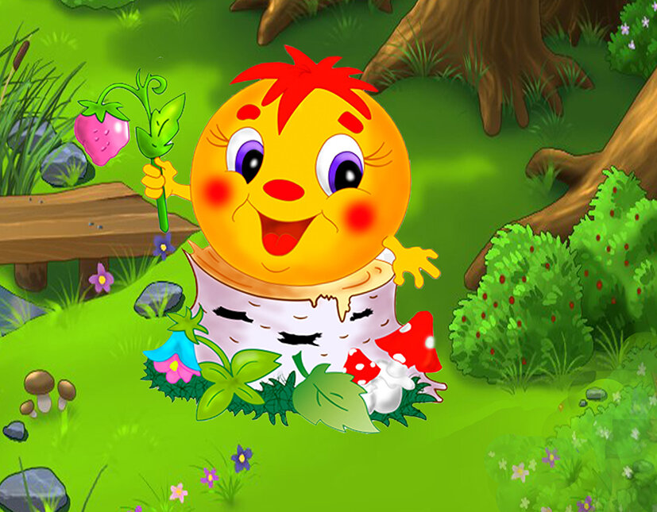
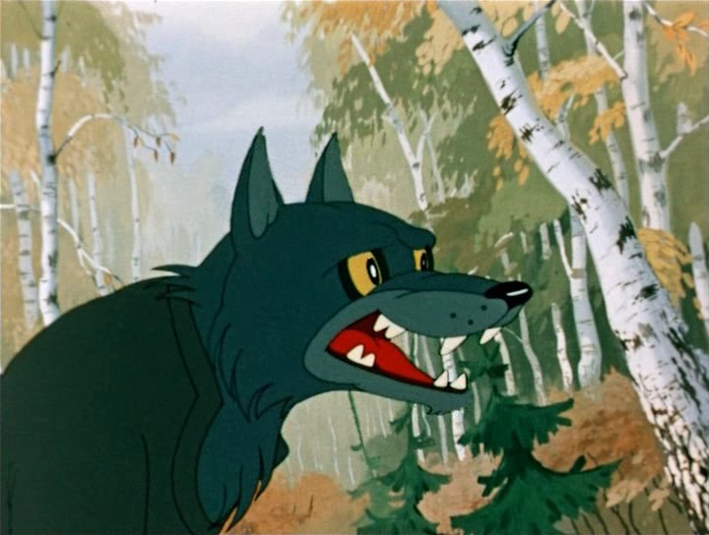
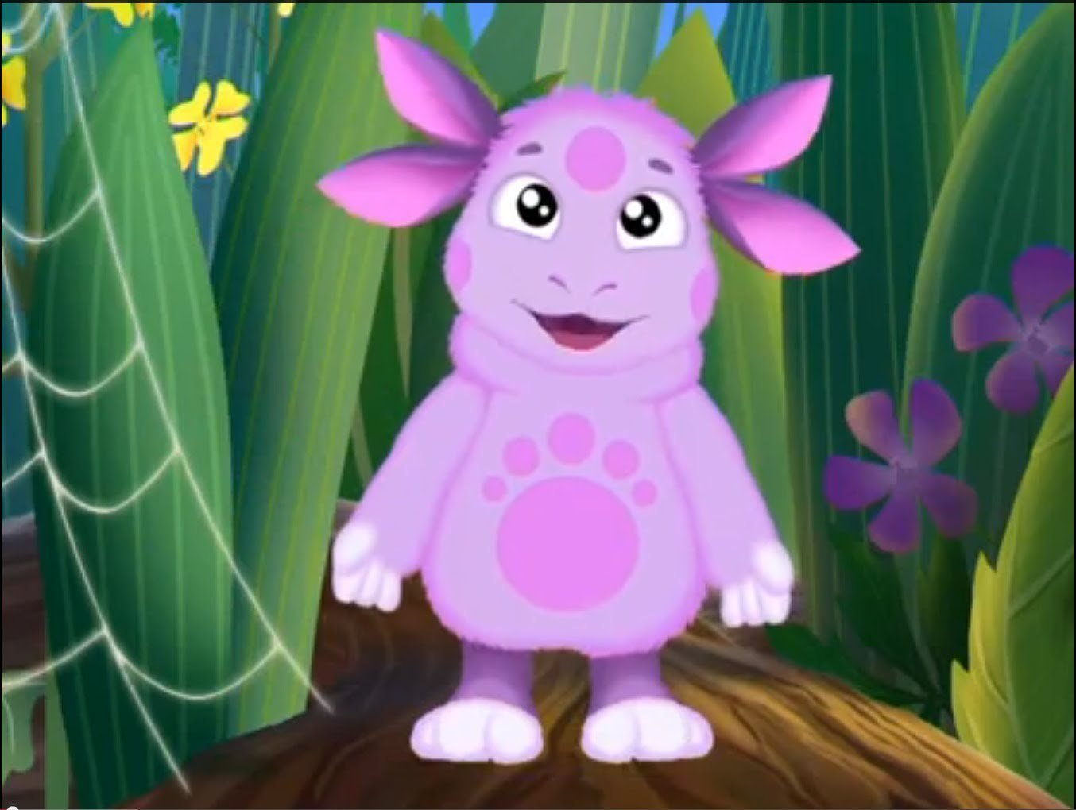
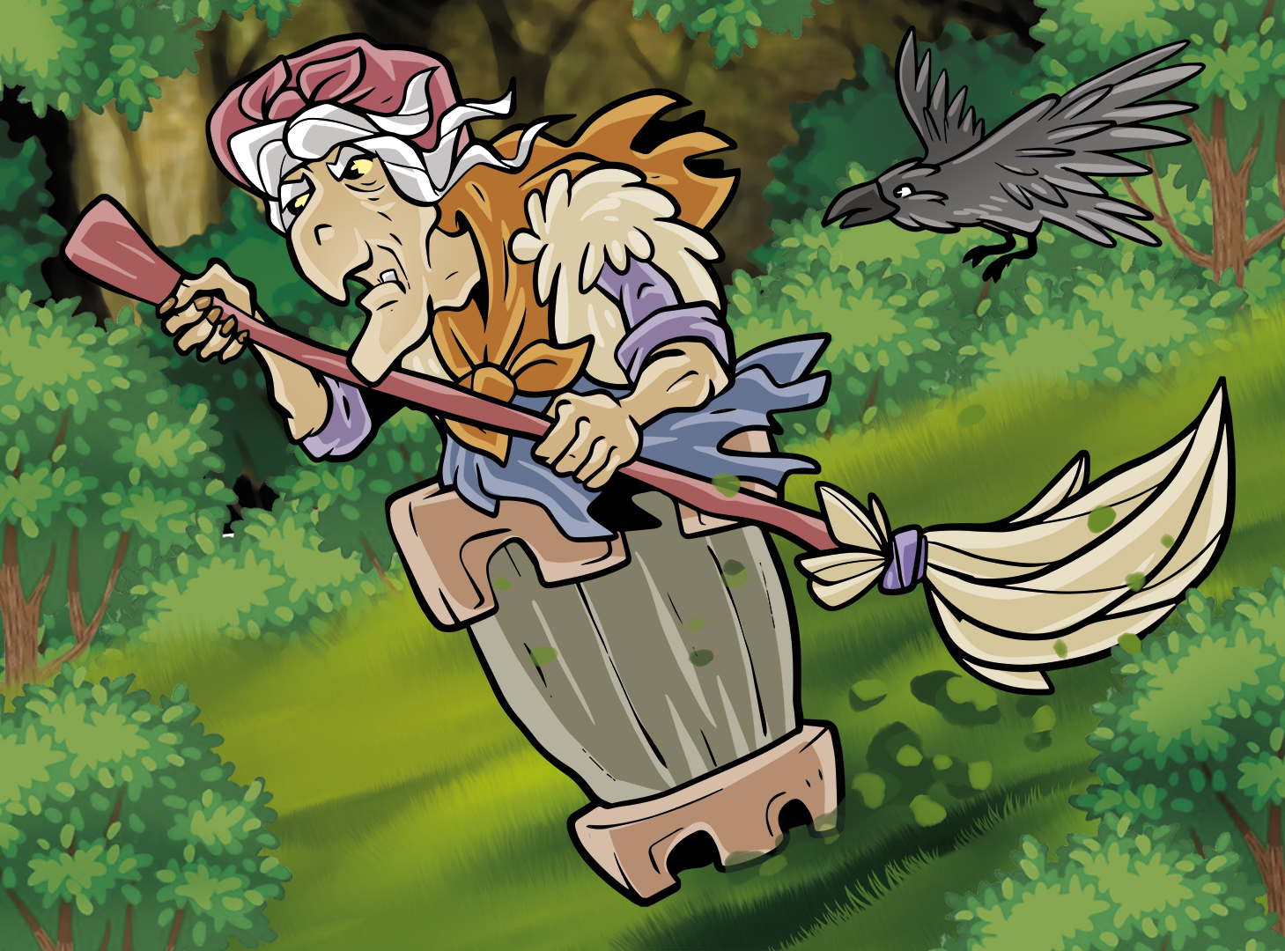
ТРИ
НОГ
ОДИН
ДВА
БЕРЗА
КУТА
ЦУРИКА
БРУСКА
АБЛЕК
ПУТЕХ

